

TALLER DE PROYECTO INTEGRADOR 1
PROFESOR/A: PAOLA ELIZABETH PUERTAS Y NICOLÁS NAHUEL FERNANDEZ BOGARIN
ESTUDIANTES:Juan Jimenez y Ezequiel Charca
AÑO Y DIVISIÓN: 4° 2
AÑO SELECTIVO:2024

Índice

Introducción……………………………………….…………………………………PÁG 3
Análisis previo……………………………………….………………………………PÁG 3
Fundamentación……………………………………….…………………………..PÁG 4
Objetivos……………………………………….…………………………………….PÁG 4
Cronograma de actividades…………………………………………………….PÁG 5
Metodología……………………………………….…………………………….PÁG 6 & 7
Presupuesto……………………………………….…………………………………PÁG 7
Recursos Materiales………………………………………………………………..PÁG 7
Recursos Humanos…………………………………………………………………PÁG 7
Conclusión…………………………………………………………………………...PÁG 8

Introducción
El planeta tiene una temperatura que con el paso del tiempo mediante las actividades cotidianas de las personas esta sube y el planeta se sobrecalienta año tras año, por eso hay cambios de clima en el planeta. Por eso este proyecto busca reducir la huella de carbono de las personas que hacen que esta temperatura aumente.
La huella de carbono es la cantidad total de gases de efecto invernadero (GEI) que una persona, actividad o empresa emite a la atmósfera. Es como una medida de la contribución al cambio climático.
Los GEI son aquellos que atrapan el calor del sol en la atmósfera terrestre, provocando un aumento de la temperatura global.

Análisis previo
Antes de elegir nuestra problemática a resolver nos pusimos a investigar por internet distintos noticias en distintas páginas del gobierno donde se llevaba a cabo un cálculo matemàtico de cuánto calor hace globalmente cada año, en 2023 la media de temperatura globalmente fue de 1,5ªC, mientras que en 2022 fue de 1,2ªC. Las Naciones Unidas quieren que para 2030 se reduzca en un 45% la temperatura y para 2050 que la temperatura llegue a cero neto, también leímos por una página que un grupo llamado Enel va a hacer una reducción de emisión para todas sus actividades. Estas mismas actividades van a hacerlo con electrificación limpia.

Ya con toda esta información decidimos tomar esta problemática como objetivo a resolver en nuestro proyecto que lo llamamos “Huella Ecológica Cero”.

Fundamentación
Esta problemática la elegimos para poder llegar al objetivo que quieren todos los gobiernos que son las emisiones netas cero. Y queremos ayudarlos con esta solución que es nuestro proyecto que trata de una aplicación que nos permite al usuario introducir sus hábitos de consumo, como por ejemplo, energía, transporte, alimentación, entre otros. ¿Por qué elegimos esta solución? Elegimos esta solución porque nos permite saber cómo puede bajar la huella de carbono en su vida, en qué beneficia eso en el planeta y en qué otras cosas puede hacer para bajar la temperatura para colaborar en las emisiones cero.

Objetivos
Objetivos Generales: Explicar y realizar un gran cambio a la humanidad, porqué es importante mejorar el pensamiento de las personas para poder ayudar el entorno en donde vivimos y que aporte tiene esto en la emisión cero.

objetivos específicos:
- Creación de la Aplicación: Es el Objetivo que mayormente nos ayudara a complir el objetivo general, la aplicacion es esencial a la hora de distribuir los conocimientos e información a las personas

- Orientar a las personas a que ayuden al medio ambiente: Es el objetivo que necesitamos seguir logrando para ayudar a más personas a cuidar el planeta y así mismos.

- Marketing digital: Es el objetivo donde nosotros queremos ser conocidos y ver cómo nos pueden ayudar en distintos comentarios para poder mejorar y evolucionar

Cronograma de actividades
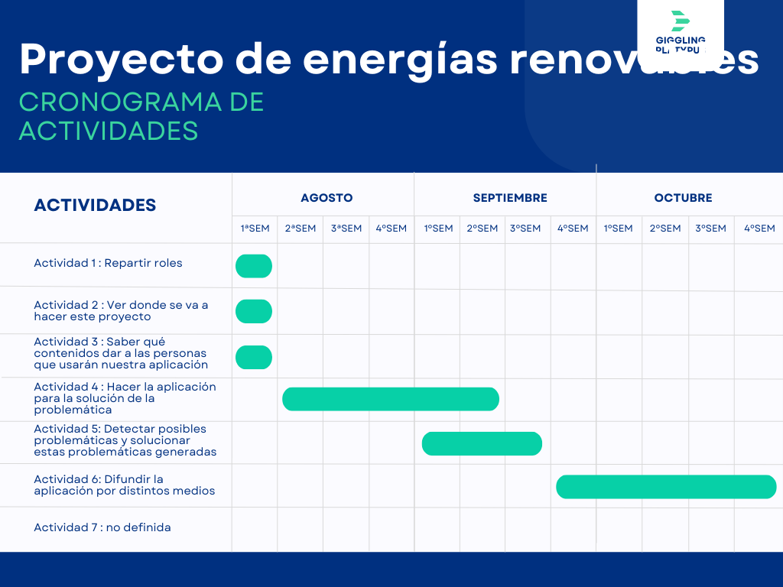

Metodología

Metodología a usar “Cascada”

Actividad 1 : Repartir roles
Esta actividad es la primera que se va a hacer la cual es de repartir las tareas con el equipo la cual se va hablar de ello para una buena organización para el proyecto.
Tiempo Estimado para realizarse: 1 semana Aproximadamente
Responsable de la actividad: Todos los integrantes del grupo

Actividad 2 : Ver donde se va a hacer este proyecto
Esto se va a ir hablando con el grupo a medida que vamos haciendo el proyecto, el donde se podrá llevar a cabo este proyecto esto será muy difícil de decidirlo con claridad.
Tiempo Estimado para realizarse: 1 semana Aproximadamente
Responsable de la actividad: Juan JIménez

Actividad 3 : Saber qué contenidos dar a las personas que usarán nuestra aplicación
Esto se va a saber en la primera semana de clases para poder organizar los temas a dar en la aplicación, para tener una buena comunicación con el usuario esta misma tendra una buena interfaz gráfica amigable, que el lenguaje sea más conciso y que lo pueda entender los usuarios y que sea mucho más fácil encontrar la información que quiere saber.
Tiempo Estimado para realizarse: 1 semana Aproximadamente
Responsable de la actividad: Ezequiel Charca

Actividad 4 : Hacer la aplicación para la solución de la problemática
En esta actividad lo que se llevará a cabo es el desarrollo a la aplicación esto se encargará el programador asignado para la tarea y esta misma llevará mucho tiempo para realizarlo.
Esta aplicación estará realizada con el lenguaje de programación java o python.
Tiempo Estimado para realizarse: 5 semanas aproximadamente
Responsable de la actividad: Ezequiel Charca

Actividad 5: Detectar posibles problemáticas y solucionar estas problemáticas generadas
A medida que se va llevando a cabo el código de la aplicación se podrá visualizar los distintos problemas en esta misma y lo tendrá que solucionar el mismo programador.
Esto para que no tengamos ningún problema a la hora de presentar esta aplicación.
Tiempo Estimado para realizarse: 3 semanas aproximadamente
Responsable de la actividad: Todos los integrantes del grupo

Actividad 6: Difundir la aplicación por distintos medios
Una vez ya hecha la aplicación tendre que tener gente utilizando esta misma para poder saber su opinión de la persona para saber que podemos mejorar en la aplicación, esto mediante redes sociales como Instagram, Facebook, Twitter, TikTok, entre otras.Nos llevará tiempo pero con las distintas redes podemos hacernos conocer con la aplicación.Estos hará un cambio en la vida de muchas personas para bien
Tiempo estimado para realizarse: 5 semanas o más.
Responsable de la actividad: Juan Jimenez

Presupuesto
Por ahora este proyecto no llevará ningún tipo de presupuesto por el momento, pero puede ser que más adelante o en un cierto momento si lo habrá.

Recursos Materiales
Los recursos materiales a usar son las computadoras la cual va a usar el programador para la realización de la aplicación, también de un lugar tranquilo para este mismo y es posible que tenga que usar un pendrive si es necesario.

Recursos Humanos

Los recursos humanos por ahora que llevarán a cabo este proyecto serán todos los integrantes que llevarán a cabo el proyecto y ninguno más por el momento que llevamos haciendo este proyecto.

Conclusiones
Esta aplicación que vamos a hacer en este proyecto busca reducir lo mayor posible el dióxido de carbono(CO2) que hace el ser humano para poder bajar la temperatura global para este año y que este no supere el 1,5ªC, también busca poder cambiar la forma de vida que tienen habitualmente cada persona y que otras cosas pueden mejorar para el cuidado del medio ambiente en sí.

